Kittypau — Evidencia Prototipo KPCL
CORFO Semilla Inicia RM 2026 — Evidencia del prototipo

A) Fotografías prototipo

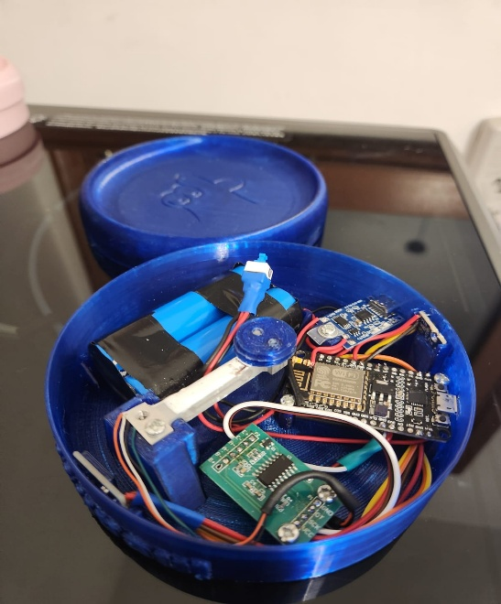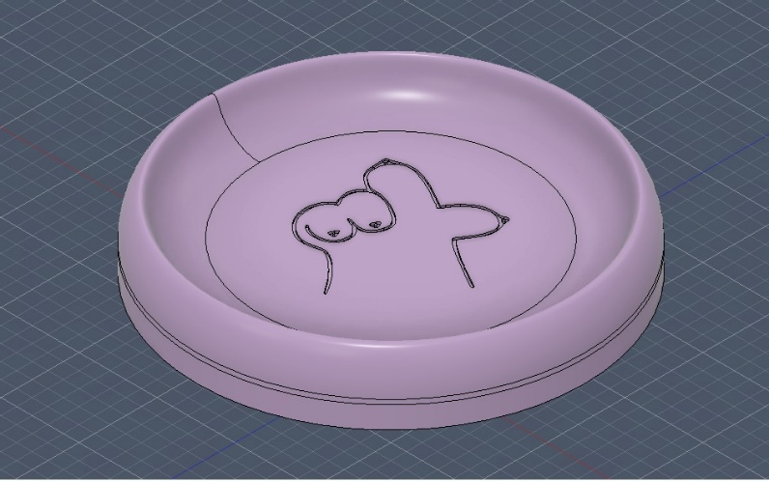
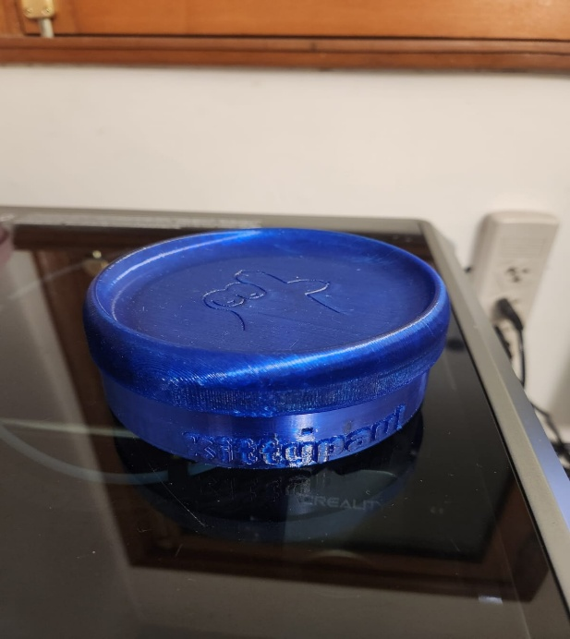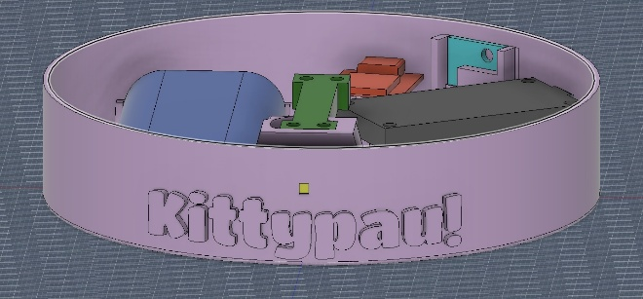

B) Descripción del funcionamiento y materiales
Funcionamiento:
El KPCL mide con celda de carga y HX711 el peso del contenido del plato antes y después de cada evento de alimentación o hidratación. Un sensor DHT22 registra temperatura y humedad. El microcontrolador ESP8266 transmite los datos vía WiFi cada 30 segundos (configurable por el usuario) al pipeline MQTT (HiveMQ Cloud + Supabase). La configuración inicial se realiza mediante portal cautivo sin app adicional. Opera en redes WiFi 2,4 GHz y se alimenta por USB.
Los datos son procesados por modelos de Machine Learning (LightGBM) que detectan cada evento de consumo, construyen la línea base de comportamiento individual de cada mascota en las primeras 2 semanas, e identifican desviaciones para generar alertas preventivas. El historial es accesible desde el dashboard web y exportable en PDF para el veterinario.

Materiales y componentes:
• Microcontrolador: ESP8266 (WiFi integrado)
• Sensores de peso: celda de carga 500g con amplificador HX711
• Sensor ambiental: DHT22 (temperatura y humedad)
• Carcasa: impresión 3D en PETG, fabricada en Chile, diseño propio.
• Alimentación: USB 5V (Baterías LIPO soportar cortes de suministro)
• Firmware: C++
• BOM estimado: USD 21,50 por unidad | Precio de venta: USD 50

Avances al 28 de mayo de 2026:
• Sistema en producción real desde febrero 2026
• KPCL0051 activo por más de 90 días continuos en hogar real en Santiago
• KPCL0034 y KPCL0036: más de 387.000 registros capturados en pruebas de desarrollo
• Modelo ML v1 entrenado con 200+ sesiones etiquetadas con datos reales
• Nivel de madurez tecnológica (TRL): 5

C) Links piloto navegable
Landing page Kittypau: https://kittypau.vercel.app
App / Dashboard (registro): https://kittypau-app.vercel.app/registro

D) Material de video
Se listan videos del dispositivo en funcionamiento real. Los videos muestran presentación, el KPCL midiendo consumo en tiempo real, la transmisión de datos y el sistema en operación continua con una mascota real.
40 segundos
https://www.youtube.com/watch?v=5BM2d6lbOYA
1.20 minutos
https://www.youtube.com/watch?v=3B9pSjbyqKQ
120 Segundos
https://www.youtube.com/watch?v=4fBB0ll5240

